
NANCHANG UNIVERSITY
团队激励与沟通实训
大作业报告


题 目: 运动打卡系统
学 院： 软件学院
专 业： 软件工程
班 级： 选课5班
完成人数： 4人
成 员： 黎达均 李佳龙 丰坤华 刘佳豪
起讫日期： 2026.7.4 — 2026.8.30
任课教师： 朱广荣 职称： 高级工程师
完成时间： 2026.7.12
填表日期： 2026 年 7 月 12 日

目录
一、 项目背景 3
二、 项目功能清单与数据库设计 3
三、 需求分析 3
四、 产品Backlog（待办事项清单） 4
（一） 飞书链接 4
五、 系统设计与编码实现 4
（一） 开发技术与环境 4
（二） 功能分工 4
六、 团队例会记录 5
七、 Bug台账与优化会议 5
（一） Bug台账 5
（二） Bug优化会议记录 5
八、 燃尽图与进度 5
（一） 燃尽图说明 6
（二） 阶段性燃尽图 6
（三） 进度总结 6
九、 实训总结与AI使用情况分析 7

项目背景
随着全民健身理念普及，大众自主运动人数持续增加，但个人日常运动管理普遍存在记录碎片化、目标难追踪、数据难复盘、习惯难养成等痛点。现有简易运动记录工具功能单一、数据零散，难以支撑完整的运动自我管理闭环。基于此，本团队开发「运动打卡系统」——面向个人用户的 Web 应用，提供注册登录、多类型运动打卡、周/月目标管理、数据统计排行、日历热力图与打卡提醒等功能，帮助用户养成规律运动习惯。本项目同时作为软件工程课程大作业，实践敏捷开发流程与团队协作。

项目功能清单与数据库设计
本项目划分为六大功能模块（M01 用户管理、M02 运动打卡、M03 目标管理、M04 统计排行、M05 日历视图、M06 打卡提醒），数据库采用 MySQL 8.0，共 7 张核心表（users、sport_types、check_ins、goals、reminder_settings、reminder_logs 及关联索引约束）。详细功能清单与表结构设计见附件：
附件1（功能清单）：运动打卡系统功能模块文档.docx
附件2（数据库设计）：运动打卡系统功能模块文档.docx

需求分析
系统需求涵盖功能需求与非功能需求两方面。功能上需实现用户注册登录（JWT 鉴权）、六种运动类型打卡与补卡、周/月目标设定与进度追踪、个人统计图表与 Top50 排行榜、月历热力图与连续打卡 Streak、浏览器打卡提醒及提醒历史查询等完整闭环。非功能需求包括：前后端分离架构、API 统一响应格式、密码 bcrypt 加密、同用户同日期同运动类型不可重复打卡、跨用户数据隔离（40301）、页面简洁易用并符合「晨曦跑道」设计规范。完整需求说明见附件：
附件3（需求说明书）：运动打卡系统功能模块文档.docx

产品Backlog（待办事项清单）

飞书链接
飞书链接：https://qcndmg3uorlg.feishu.cn/base/I6rKbjA7wacoNbsdArHcE3bUnqf?table=tblOhzC9mW5ygMnb&view=vewhP7JKEa

系统设计与编码实现

开发技术与环境
开发语言 | Go 1.22+（后端）、TypeScript（前端）
数据库 | MySQL 8.0+（本地实例，库名 sport_checkin）
开发框架 | Gin + GORM（后端）；React 19 + Vite + HeroUI v3 + Tailwind CSS v4 + Recharts（前端）
开发工具/IDE | VS Code、GoLand、MySQL Workbench、Git、飞书多维表格、lark-cli
版本控制 | Git（仓库地址：https://gitee.com/ldjcreating/ExerciseRecord）
项目架构说明 | 前后端分离三层架构：前端 SPA 通过 Axios 调用 RESTful API；后端 Handler → Service → Repository 分层；JWT Bearer 鉴权；Vite 开发代理 /api → :8080。

功能分工
Git仓库的Commit记录:
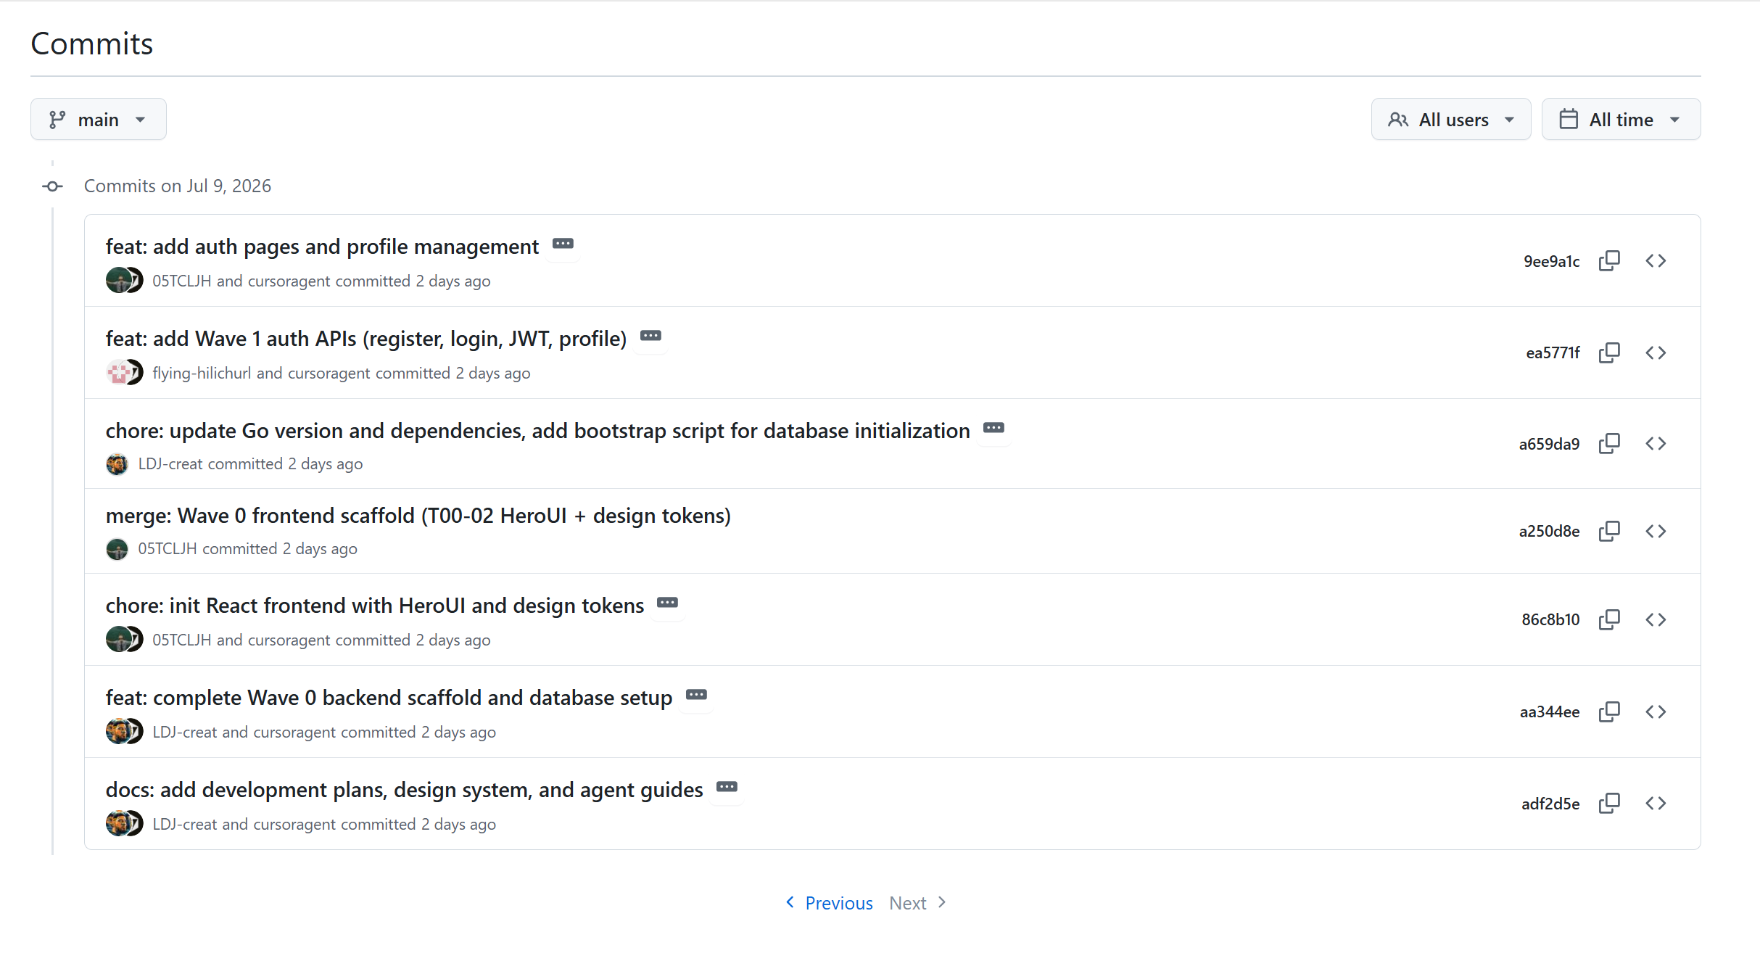
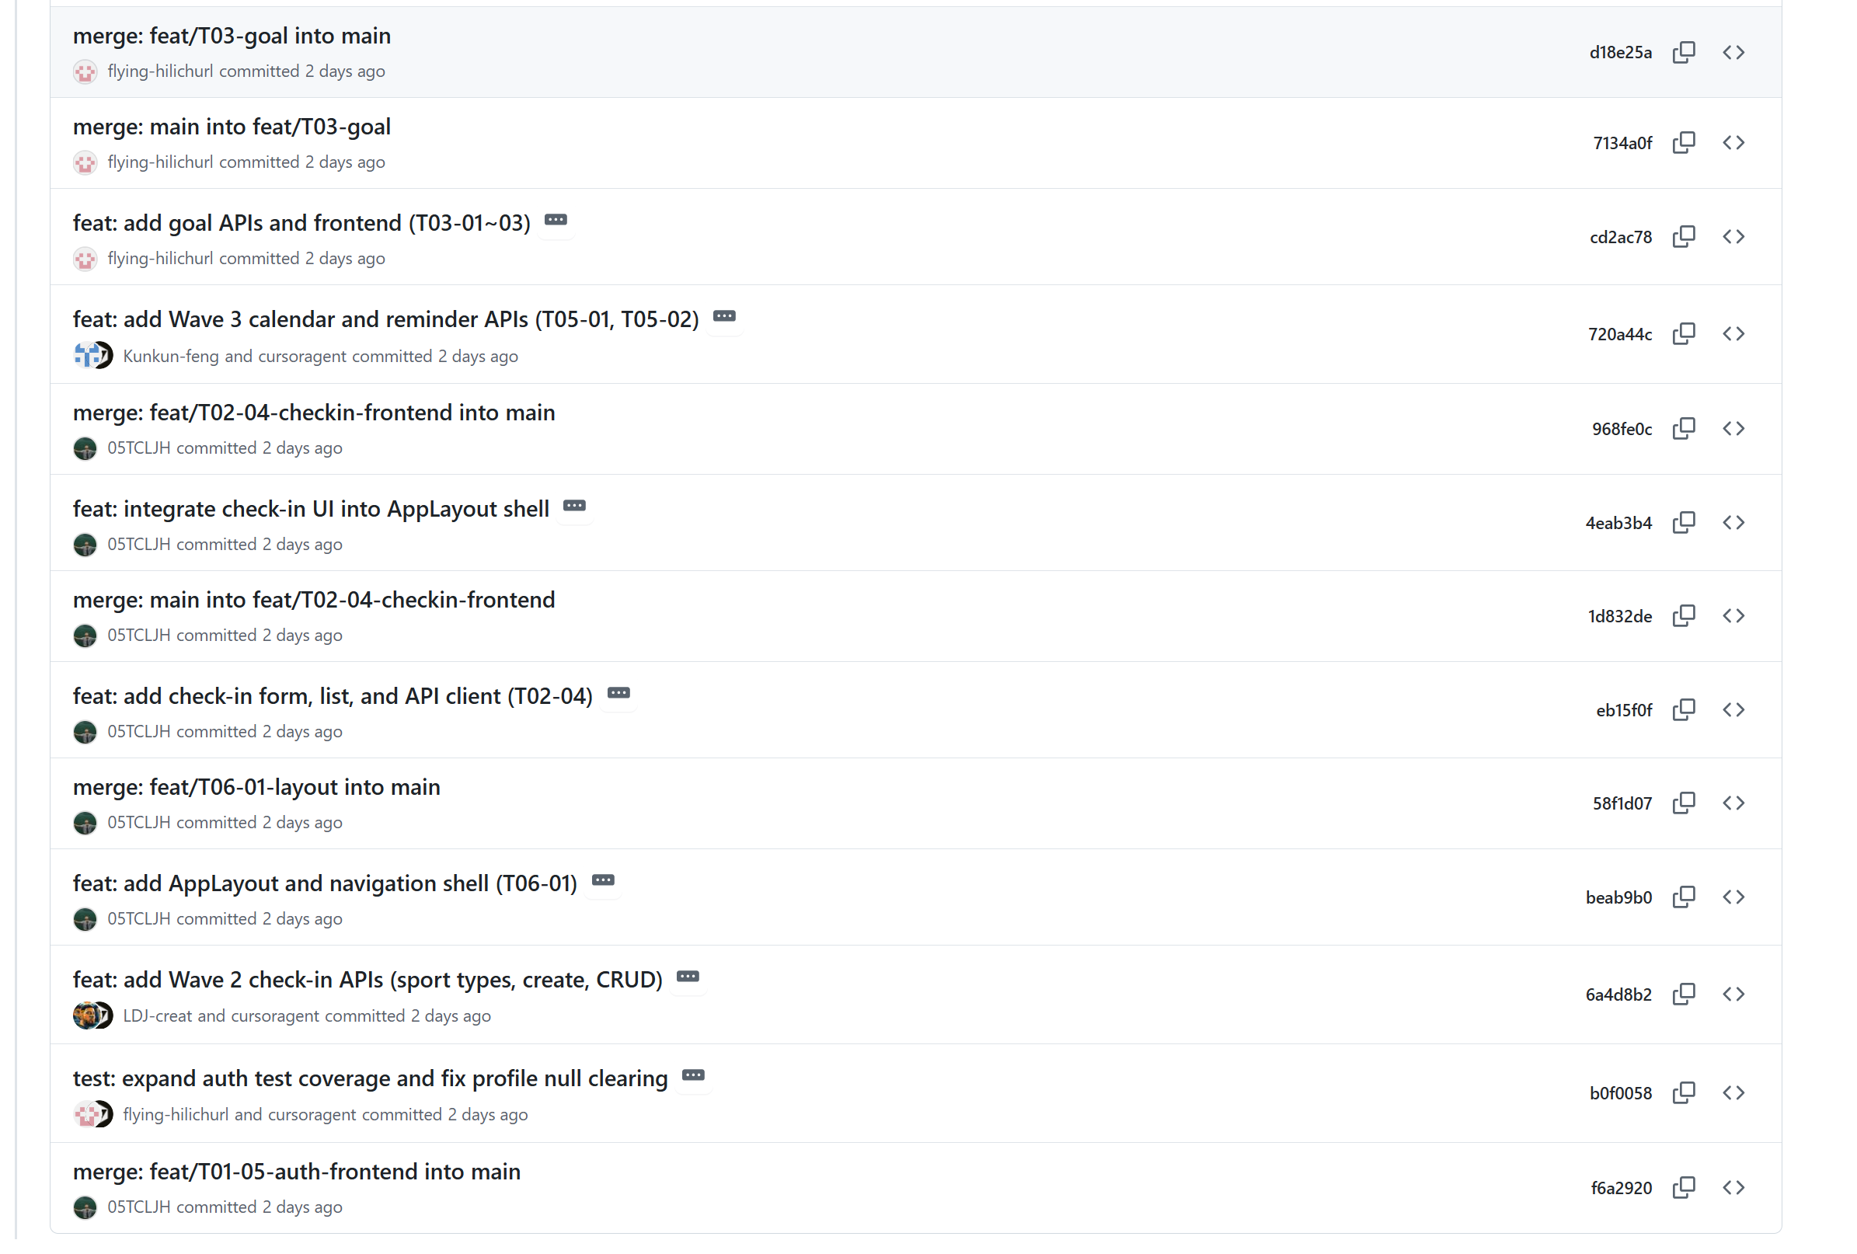
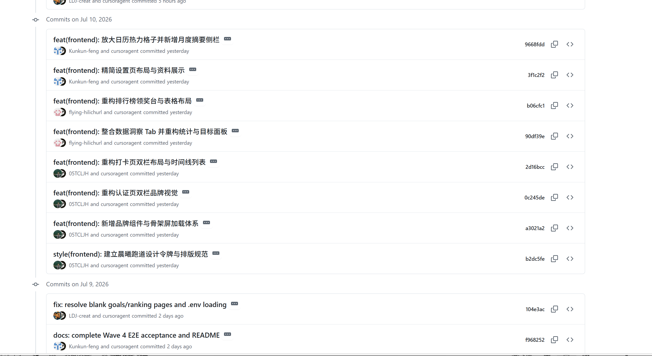
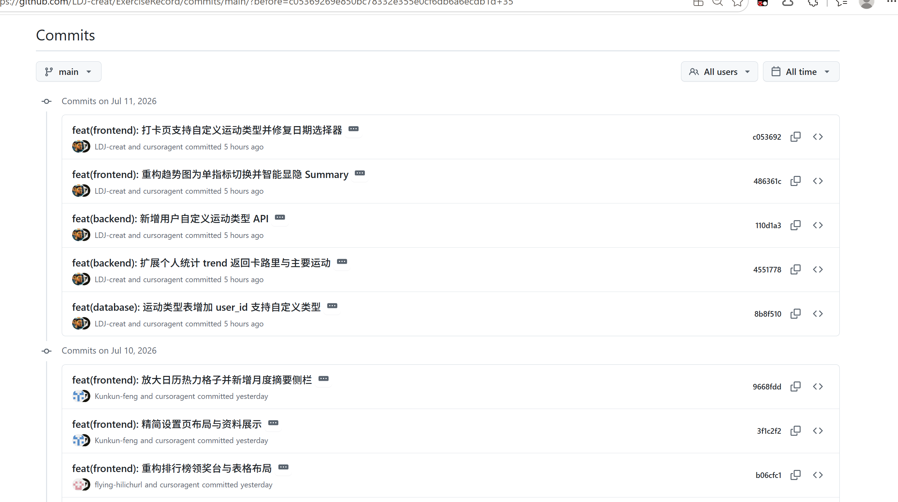

团队例会记录
本项目于 2026-07-10 召开功能评审会议，各成员演示负责模块并进行交叉评审，形成改进建议并纳入后续优化。完整会议记录见附件：
附件4（项目评审会）：运动打卡系统评审会议记录.docx

Bug台账与优化会议

Bug台账
飞书链接：https://qcndmg3uorlg.feishu.cn/base/I6rKbjA7wacoNbsdArHcE3bUnqf?table=tblga1Kye1kCqcC7&view=vewvRe8kWo

Bug优化会议记录
2026-07-11 召开 Bug 评审会议，回顾 5 项 Bug 的现象、根因与修复方案，确认全部已在飞书 Bug 台账标记为「已修复」，修复率 100%。完整会议报告见附件：
附件6（Bug优化方案会）：运动打卡系统Bug评审会议报告.docx

进度管理
飞书链接：https://qcndmg3uorlg.feishu.cn/base/I6rKbjA7wacoNbsdArHcE3bUnqf?table=tblga1Kye1kCqcC7&view=vewvRe8kWo

燃尽图说明
燃尽图（Burndown Chart）是敏捷 Scrum 中用于跟踪 Sprint 剩余工作量的核心可视化工具。横轴表示 Sprint 日历天数，纵轴表示尚未完成的用户故事点（Story Points）；理想燃尽线按线性递减绘制，实际燃尽线则依据每日站会更新后的剩余工作量绘制。当实际曲线持续位于理想线下方，说明团队交付节奏快于计划。
本项目 Sprint 1 周期为 2026-07-09 至 2026-07-11，计划故事点 18 点，对应 14 条用户故事。团队采用飞书多维表格「迭代燃尽」表每日记录剩余故事点：7 月 9 日完成 Wave 0~2（脚手架、用户管理、打卡模块）后剩余 6 点；7 月 10 日完成目标、统计、日历、提醒等模块并联调；7 月 11 日修复全部 Bug 并完成 E2E 验收，剩余工作量归零。实际燃尽曲线整体低于理想线，表明 Sprint 进度良好、无延期风险。

阶段性燃尽图

燃尽图 1
日期：2026-07-11 剩余工作量：0 故事点 完成比例：100%
Sprint 1 燃尽图如下（数据来源：飞书「迭代燃尽」表）：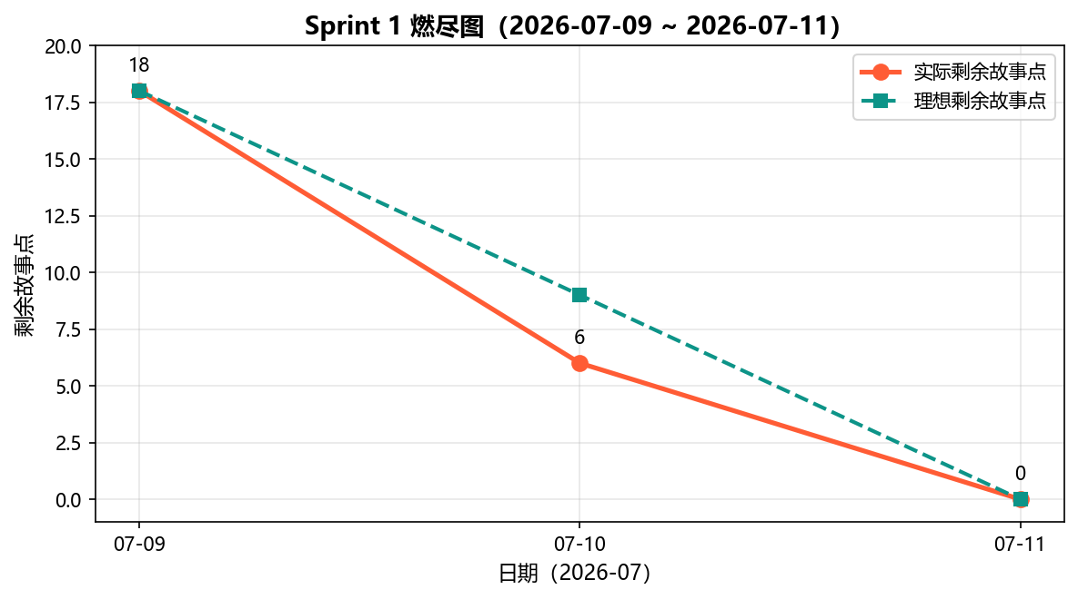

故事看板（Story Board）
飞书链接：https://qcndmg3uorlg.feishu.cn/base/I6rKbjA7wacoNbsdArHcE3bUnqf?table=tblrorfry5MBAAkR&view=vew3kBhV14

跟进图（Follow-up Chart）
飞书链接：https://qcndmg3uorlg.feishu.cn/base/I6rKbjA7wacoNbsdArHcE3bUnqf?table=blkyfSiuMgtswARN

进度总结
本项目 Sprint 1（2026-07-09~10）计划故事点 18 点，实际于 2026-07-11 提前完成全部 14 条用户故事，燃尽图显示剩余工作量由 18 点降至 0 点，整体进度优于理想燃尽线。7 月 9 日完成 Wave 0~2（脚手架、用户管理、打卡模块），剩余 6 点；7 月 10 日完成目标、统计、日历、提醒等模块并联调；7 月 11 日修复 5 项 Bug 并通过 9/9 条 E2E 验收。期间通过每日站会同步进度、飞书多维表格跟踪任务与 Bug，未出现延期风险。联调阶段发现前后端时间格式不一致等问题，均在当日修复并更新燃尽记录。

实训总结与AI使用情况分析

学生1：黎达均（项目组长 / 后端开发）
学习总结
通过本次实训，我系统掌握了敏捷开发中 Sprint 规划、用户故事拆分与燃尽图跟踪等方法，并在项目中落地了 Scrum 看板与每日进度记录。沟通方面，我体会到接口契约不同步会导致联调反复，因此建立了统一的 API 响应格式与错误码规范，并在联调前组织评审以减少返工。团队协作上，作为组长负责后端架构与 M01/M02 后端，通过 Git 分支策略和任务看板明确分工，提升了并行开发效率。困难主要在环境配置（.env 加载、端口占用）和 E2E 验收，通过编写 bootstrap 脚本和集成测试逐一解决。建议课程可增加接口文档模板与联调 checklist，帮助团队更快进入稳定交付节奏。
AI使用情况分析
使用的AI工具 | Cursor、Codex
使用频率 | ☑ 频繁使用
AI辅助的具体环节 | ☑ 需求分析 ☑ 数据库设计 ☑ 代码编写 ☑ 代码调试 ☑ 文档撰写 ☑ 测试用例 ☑ Bug修复
AI辅助的具体内容 | AI 辅助完成后端脚手架搭建、GORM 模型与 JWT 中间件编写、打卡唯一性校验单元测试、E2E 验收脚本及 README 文档；在联调阶段帮助定位 .env 配置与路由 404 问题。
AI输出质量评价 | ☑ 良好
是否对AI输出进行修改 | ☑ 是（修改比例约 20%）
使用AI的经验与技巧 | 将任务文件与 AGENTS.md 作为上下文提供给 AI，可显著提升代码与项目规范的一致性；复杂业务规则需人工复核测试用例。
AI工具的局限性 | AI 对项目特定错误码约定、GORM 关联查询边界偶有不准确，需结合单元测试验证；不宜直接采纳未经验证的安全相关代码。
对AI辅助开发的整体看法 | AI 适合承担脚手架、样板代码与文档初稿，开发者应聚焦架构决策、业务规则与验收；今后会在团队中推广「AI 起草 + 人工评审」流程。

学生2：李佳龙（目标管理 / 统计排行）
学习总结
本次实训让我深入理解了从需求到可运行功能的完整链路，掌握了 Go 聚合查询、目标进度计算与排行榜 SQL 优化等后端技能，以及 Recharts 图表绑定的前端协作方式。沟通上认识到前后端对时间字段格式理解不一致会直接影响图表展示，后续我们统一采用 ISO 8601 并在接口文档中明确字段语义。团队协作中我与刘佳豪密切配合统计页，通过飞书 Bug 台账快速同步 BUG-05 修复进展。主要困难是趋势图数据与真实打卡不一致，经排查为时区解析差异，修正聚合逻辑后验收通过。建议增加跨模块接口联调专项时间。
AI使用情况分析
使用的AI工具 | OpenCode
使用频率 | ☑ 频繁使用
AI辅助的具体环节 | ☑ 数据库设计 ☑ 代码编写 ☑ 代码调试 ☑ Bug修复 ☑ 燃尽图生成
AI辅助的具体内容 | AI 帮助编写 goals/check_ins 聚合 SQL、统计 API Handler、排行榜 Top50 查询，以及修复 BUG-05 前后端时间解析不一致问题；辅助生成飞书燃尽图数据录入脚本。
AI输出质量评价 | ☑ 良好
是否对AI输出进行修改 | ☑ 是（修改比例约 35%）
使用AI的经验与技巧 | 描述统计口径（如 heat_level 分位数规则）越具体，AI 生成的 SQL 越可用；图表问题应附带 API 响应样例。
AI工具的局限性 | 复杂 GROUP BY 与日期边界（周边界、月边界）AI 容易遗漏，需用真实数据对照验证。
对AI辅助开发的整体看法 | AI 在数据密集型模块效率很高，但统计类功能必须以测试数据验收为准，不能省略人工校验。

学生3：丰坤华（日历视图 / 打卡提醒 / 文档）
学习总结
通过实训我掌握了 React 日历组件开发、热力图分级算法理解、浏览器 Notification API 集成，以及项目文档（功能模块说明、会议记录、Bug 报告）的规范撰写。沟通方面体会到文档滞后会导致评审信息不一致，因此坚持在功能完成后同步更新 docs 目录附件。团队协作中我负责 M05/M06 前端与文档产出，与黎达均确认提醒日志 API 字段，与刘佳豪对齐全局样式。困难包括日历布局错位（BUG-02）和提醒权限引导，通过调整 CSS 网格与补充用户提示解决。建议实训增加演示彩排环节，提升答辩表达与文档完整性。
AI使用情况分析
使用的AI工具 | Cursor
使用频率 | ☑频繁使用
AI辅助的具体环节 | ☑ 代码编写 ☑ 代码调试 ☑ 文档撰写 ☑ ER图/流程图绘制
AI辅助的具体内容 | AI 辅助完成 CalendarPage 热力图布局、useReminder 轮询逻辑、运动打卡系统功能模块文档与评审会议记录初稿，以及飞书看板字段配置 JSON。
AI输出质量评价 | ☑ 良好
是否对AI输出进行修改 | ☑ 是（修改比例约 30%）
使用AI的经验与技巧 | 撰写文档时先列出章节提纲再让 AI 填充，可减少返工；UI 问题配合截图描述效果更好。
AI工具的局限性 | AI 对 HeroUI v3 新 API 偶有过时写法，需对照官方文档；会议记录等人名职务需人工核对。
对AI辅助开发的整体看法 | AI 显著降低文档与前端样板代码耗时，适合本类课程大作业；关键业务文案和用户体验仍需本人把关。

学生4：刘佳豪（前端开发 / UI 设计）
学习总结
本次实训使我熟练运用 React 19、HeroUI v3、Tailwind CSS v4 构建完整 SPA，理解了认证状态管理、表单校验、Recharts 可视化与响应式布局等前端核心技能。沟通上发现 UI 迭代若缺少设计 Token 共识，会导致各页面风格割裂，因此推动引入「晨曦跑道」设计体系并统一组件规范。团队协作中我负责 M01/M02 前端及全局布局，与李佳龙联调统计页，与丰坤华统一视觉风格。困难包括初始 UI 简陋（BUG-01）、趋势图难懂（BUG-03）、自定义运动类型（BUG-04），均通过设计重构与组件拆分解决。建议加强设计规范在立项阶段的评审。
AI使用情况分析
使用的AI工具 | Codex
使用频率 | ☑ 频繁使用
AI辅助的具体环节 | ☑ 代码编写 ☑ 代码调试 ☑ 文档撰写 ☑ Bug修复 ☑ ER图/流程图绘制
AI辅助的具体内容 | AI 帮助搭建 Vite+React 脚手架、实现登录注册页、打卡表单、统计图表拆分、自定义运动类型前后端联调，以及修复 BUG-01/03/04 相关 UI 与交互问题。
AI输出质量评价 | ☑ 优秀
是否对AI输出进行修改 | ☑ 是（修改比例约 30%）
使用AI的经验与技巧 | 引用 design-system.md 作为 AI 上下文可保持 UI 一致性；组件开发宜小步提交便于 Code Review。
AI工具的局限性 | AI 生成的 Tailwind 类名偶有过长或冗余，需按设计 Token 精简；复杂动画效果仍需手动调优。
对AI辅助开发的整体看法 | AI 已成为前端开发标配助手，可加速原型与重构；团队应建立组件库与规范，避免 AI 产出风格漂移。

